BIOMASSA

La Direttiva Europea 2009/28/CE definisce la biomassa come “la frazione biodegradabile dei prodotti, rifiuti e residui di origine biologica provenienti dall'agricoltura, comprendente sostanze animali e vegetali, dalla silvicoltura e dalle industrie connesse, nonché la parte biodegradabile dei rifiuti industriali e urbani”.
Quindi è possibile distinguere, in base alla provenienza, le biomasse da colture dedicate e quelle derivanti da rifiuti industriali e urbani.
La tipologia di biomassa influisce sulla scelta del trattamento di conversione, infatti anche se esistono alcune piante che possono adattarsi a differenti tipologie di processi, altre danno risultati soddisfacenti solo se sottoposte ad uno specifico trattamento. E' importante a questo proposito sottolineare che l'energia potenzialmente estraibile da una determinata biomassa resta invariata e non dipende dal processo di conversione, ciò che può variare e che si vuole massimizzare attraverso la scelta del trattamento più idoneo, è la quantità di energia che attualmente è possibile recuperare e la forma di tale energia.

1.1 La fotosintesi
La fotosintesi è il processo attraverso il quale gli organismi che contengono clorofilla (piante, alghe e alcuni batteri) catturano energia sotto forma di luce e la convertono in energia chimica.
Una generica equazione chimica, non bilanciata, che riassume il processo di fotosintesi è:
CO₂ + 2H₂A + light energy = CH₂O + H₂O + A₂
dove H₂A rappresenta un composto che può essere ossidato e CH₂O è la formula generica dei carboidrati di cui sono composti gli organismi in questione. Nelle piante e nelle alghe H₂A è acqua (H₂O), quindi A₂ rappresenta l'O₂.
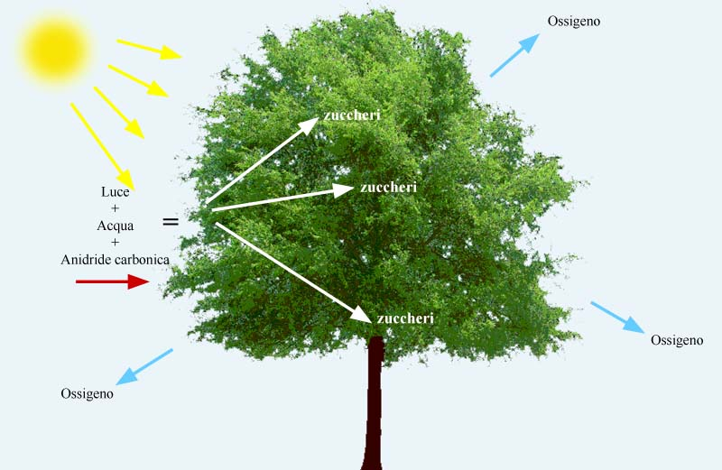

La fotosintesi è composta da due fasi: una serie di reazioni light-dependent, indipendenti dalla temperatura e una serie di reazioni temperature-dependent, indipendenti dalla luce.
Il primo gruppo di reazioni, chiamato anche light reaction può essere favorito aumentando l'intensità della luce, ma non aumentando la temperatura.
La seconda serie di reazioni, chiamata dark reaction è invece incentivata dall'aumento di temperatura, ma non dalla variazione dell'intensità luminosa.
Una differenziazione importante tra le varie specie di piante dipende dal percorso utilizzato per la fissazione della CO₂ (passaggio necessario per portare a termine il processo di fotosintesi). Si distinguono quindi piante C₃ e C₄ e queste ultime contengono maggiori quantità di carbonio secco risultando più idonee al processo di conversione energetica.

1.2 Biomassa da rifiuti
La biomassa, in questo caso, è costituita dalla parte biodegradabile dei rifiuti industriali e urbani.
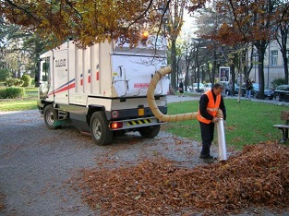
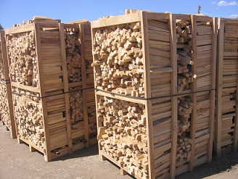

1.2.1 Rifiuti industriali
Le attività agricole e agro-industriali producono quantità rilevanti di scarti (steli, foglie, rami e legno) e sottoprodotti organici di ottima qualità in quanto costituiti da parti della stessa materia prima dalla quale vengono allontanati durante la raccolta o durante il percorso di trasformazione industriale.
Un ruolo molto importante è svolto dagli scarti dell'industria del legno e dai residui ad essa riconducibili.

1.2.2 Rifiuti solidi urbani
La parte organica dei rifiuti solidi urbani è principalmente costituita da scarti di cucine, mense, giardini e parchi. Quindi è molto variegata e ha un alto tasso di umidità.

1.3 Biomassa da colture dedicate
La scelta delle specie di piante dipende in primo luogo dal processo di conversione energetica. Alcune piante si prestano a diversi tipi di conversione come ad esempio alcuni cereali che possono essere sottoposti a combustione, gassificazione, pirolisi e fermentazione. Il secondo fattore che influisce sulla scelta di coltura da biomassa è legata alla composizione del suolo e al clima. Tuttavia le principali specie di piante da biomassa possono essere riassunte come segue:
- piante arboree C₃ per la produzione di energia elettrica come salici, pioppi e residui forestali che appartengono agli SRC, ovvero boschi cedui a rapida rotazione;
- piante erbacee C₃ per la produzione di combustibile liquido: cereali, semi di colza e canna da zucchero;
- piante erbacee C₄ come Miscanto, Panico Verga e canapa.
Il Miscanto è considerata tra le colture ideali per la produzione di bioenergia in Europa in quanto fornisce un raccolto annuale, è facile da coltivare e da raccogliere, è già secca e dà alti rendimenti. Cresce bene sia in diversi tipi di terreno, purché ci siano adeguate precipitazioni.
Il Panico Verga è una pianta di tipo C₄ e ha un potere calorifico paragonabile a quello della legna, ma con un contenuto di umidità significativamente inferiore.
Ha suscitato particolare interesse negli USA in quanto da essa è possibile ottenere etanolo attraverso un processo di fermentazione ad alto rendimento. Inoltre, grazie al suo basso contenuto di ceneri e metalli alcali, il Panico Verga può anche essere sottoposto a combustione.
La canapa, oltre ad avere un basso contenuto di umidità, è composta per l'80% da cellulosa, quindi si presta volentieri al processo di conversione energetica. Tuttavia la sua coltivazione è diventata illegale, ad eccezione di particolari esigenze, a causa delle sostanze psicoattive in essa contenute. Il suo utilizzo come biomassa potrebbe riacquistare valore in futuro a causa delle crescenti pressioni sulla salvaguardia ambientale.
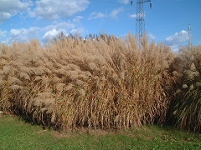
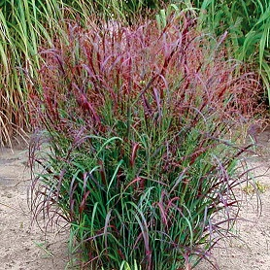
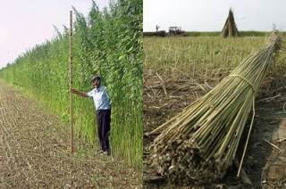
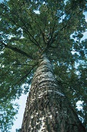

1.4 Proprietà delle biomasse
La scelta del miglior processo di conversione dell'energia a partire da una data biomassa è influenzata da alcune caratteristiche appartenenti alla biomassa stessa. In realtà, la scelta di una specifica biomassa è determinata dalla forma in cui si vuole ottenere energia.
Come già accennato, le categorie di biomassa più studiate dai ricercatori sono le specie arboree e quelle erbacee. A seconda del processo di conversione scelto, diventano importanti alcune proprietà come il contenuto di umidità, il potere calorifico, le quantità di carbonio fisso e di volatili, il contenuto di residui/ceneri, la presenza di metalli alcalini e il rapporto cellulosa/lignina.
Nei trattamenti di conversione dry le proprietà importanti sono le prime cinque, per i processi wet si considerano la prima e l'ultima. Ma vediamole in modo più dettagliato.

L' umidità di una biomassa può essere intrinseca ed estrinseca. La prima dipende dal materiale di cui è costituita la biomassa, è possibile stabilire il suo valore solo in laboratorio e non dipende da fattori esterni. L'umidità estrinseca, invece, dipende fortemente dalle condizioni meteorologiche al momento della raccolta ed è quindi la componente più importante. Un altro parametro importante che dipende dalle condizioni climatiche è la possibile contaminazione del raccolto da parte del terreno e da altri detriti che possono avere un impatto negativo sul materiale, ovvero possono influire sul contenuto di ceneri e di metalli alcalini. La connessione tra il contenuto di umidità e il processo di conversione dell'energia è molto forte: nei trattamenti termici è necessario utilizzare biomasse con basso contenuto di umidità ( inferiore al 50%) per non avere rendimenti troppo bassi, mentre nei processi biochimici è possibile avere a che fare con biomasse ad alto contenuto di umidità.
Nell'ambito tecnico-scientifico è utile suddividere le varie tipologie di biomassa in quattro gruppi:
  - piante arboree
  - piante erbacee
  - piante acquatiche
  - materiale organico
All'interno di questa schematizzazione, le piante erbacee possono essere distinte ulteriormente in piante erbacee ad alto e basso contenuto di umidità.
Quindi, in base a queste considerazioni è possibile affermare che piante arboree ed erbacee a basso contenuto di umidità sono le biomasse più adatte a trattamenti termochimici. Le specie erbacee ad alto contenuto di umidità vengono invece sottoposte a trattamenti biochimici.
Le piante acquatiche non vengono considerate ai fini della produzione di energia.

Il potere calorifico rappresenta l'energia rilasciata dalla combustione di un materiale per unità di massa o di volume. La sua unità di misura quindi varia a seconda dello stato fisico del combustibile considerato: MJ/kg per solidi, MJ/l per liquidi e MJ/Nm³ per gas.
Ci si può riferire al potere calorifico superiore (HHV) che rappresenta la quantità massima di energia potenzialmente estraibile, in quanto tiene conto anche del calore latente di vaporizzazione dell'acqua contenuta nei fumi di combustione. Tuttavia il calore latente del vapore d'acqua non può essere utilizzato e quindi di solito ci si riferisce al potere calorifico inferiore (LHV) che rappresenta l'energia effettivamente ottenibile dalla combustione. Quando si calcola un potere calorifico, è necessario indicare il contenuto di umidità. Solitamente sia il potere calorifico, sia il rendimento della coltura vengono espressi riferendosi alle tonnellate di materia secca, cioè con un contenuto di umidità pari a zero. Se è presente umidità il potere calorifico si riduce.

La fuel analysis consiste nella valutazione dell'energia immagazzinata nel combustibile solido in due forme: il contenuto di volatili (VM) ovvero la porzione portata via sotto forma di gas (compresa l'umidità) attraverso il riscaldamento a 950° per 7 minuti e il contenuto di carbonio fisso (FC) che consiste nella massa residua dopo il rilascio dei volatili, non considerando le ceneri e l'umidità.
Per determinare questi due parametri si ricorre a test di laboratorio. L'analisi del combustibile basata sul contenuto di volatili, ceneri e umidità è definita analisi immediata del combustibile. Nella tabella 1 è riportata l'analisi immediata di alcune biomasse, insieme al potere calorifico inferiore.
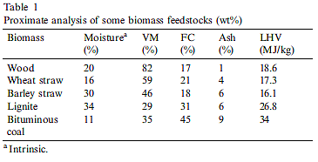
L'analisi elementare di un combustibile consiste invece nella determinazione della percentuale in peso di alcuni elementi come C, H, N, O e S e del contenuto di ceneri. La tabella 2 riporta l'analisi elementare per diverse biomasse.

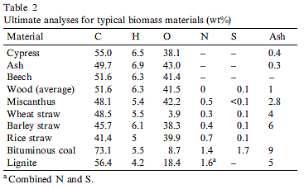
Il contenuto di volatili e di carbonio fisso danno indicazioni sulla facilità di gassificare o ossidare una fonte energetica. Per quanto riguarda i trattamenti biologici, questo tipo di analisi ha valore solo dopo la produzione di combustibile e permette di confrontare diversi combustibili. La tabella 3 riassume le principali proprietà delle biomasse più importanti.

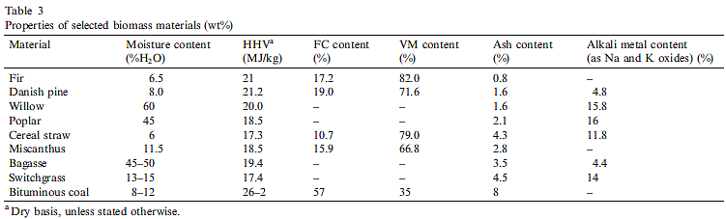

L'influenza dei rapporti O:C e H:C sul potere calorifico di un combustibile solido è illustrato nel diagramma di Van Krevelen (fig.1). Facendo un confronto tra i biocombustibili e i combustibili fossili (carbone, ad esempio), si nota che all'aumentare del rapporto H:C e O:C, si riduce il valore energetico del combustibile. Questo accade perché l'energia contenuta nei legami tra carbonio e ossigeno e tra carbonio e idrogeno è sensibilmente minore dell'energia di legame carbonio-carbonio.
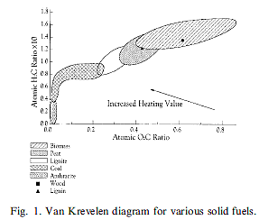
Qualsiasi tipo di trattamento di conversione produce residui solidi. I residui provenienti dal processo di combustione vengono chiamati ceneri e la loro quantità è un parametro che caratterizza sia i combustibili solidi che liquidi in quanto influisce sui costi di gestione e di processo.
Considerando la stessa biomassa, nei trattamenti biochimici la percentuale di residui solidi sarà maggiore del contenuto di ceneri formatosi durante il processo di combustione.
Nei trattamenti biochimici i residui solidi rappresentano la parte di carbonio non biodegradabile della biomassa e saranno in quantità maggiori rispetto alle ceneri perché essi sono composti dalla parte del carbonio che non può essere ulteriormente degradata biologicamente, ma che può essere utilizzata nei trattamenti termochimici.
L'energia estraibile è inversamente proporzionale alla quantità di ceneri presenti e nei processi termochimici la composizione chimica delle ceneri può creare problemi operazionali: nel processo di combustione, le elevate temperature possono portare alla fusione delle ceneri e questa fase liquida, chiamata slag, riduce il volume di produzione dell'impianto e aumenta i costi di processo.

Il contenuto di metalli alcalini (Na, K, Mg, P e Ca) di una biomassa è particolarmente importante nei processi termochimici. La reazione dei metalli alcalini con il biossido di silicio (SiO₂) presente nelle ceneri produce un liquido appiccicoso che può bloccare l'efflusso di aria nell'impianto di combustione. Bisogna specificare che, mentre il silicio intrinseco di una biomassa non crea di solito problemi in quanto presente in basse concentrazione, la contaminazione del terreno durante la raccolta può aumentare notevolmente il contenuto di questo elemento e creare problemi, come precedentemente spiegato.

Le percentuali di cellulosa, emicellulosa e lignina sono fattori che determinano il processo di conversione più idoneo per una biomassa.
Cellulosa e emicellulosa sono entrambe polisaccaridi, ma differiscono tra loro in quanto la prima è composta da sole molecole di glucosio e ha una struttura fibrosa, mentre la seconda è composta da differenti tipi di zucchero e ha una struttura ramificata. La lignina è invece un pesante e complesso polimero organico. La cellulosa è molto più biodegradabile rispetto alla lignina.
Le quantità di cellulosa e di lignina di una biomassa sono importanti solo nei processi biochimici. Per ottenere elevati rendimenti nella produzione di etanolo bisogna utilizzare biomasse ad elevato contenuto di cellulosa ed emicellulosa. Per avere un'idea dell'influenza negativa della presenza di lignina, è bene notare che si può passare da un rendimento di 280 l/t di etanolo prodotto con il Panico Verga a un rendimento di 205 l/t di etanolo prodotto con la legna. In tabella 4 sono riportate le percentuali in peso di lignina, cellulosa e emicellulosa per alcune biomasse.
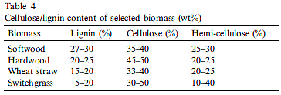
Una caratteristica importante delle biomasse è la densità di massa o di volume sia nella fase di produzione sia dopo la trasformazione in una forma più adatta ai successivi processi di conversione. Le densità si misurano rispettivamente in t/m³ e m³/t, considerando la quantità di materia secca e senza ceneri (daf: dry, ash-free tonnes) e tipici valori di densità per alcune biomasse sono riportati in tabella 5. L'importanza della densità al momento della raccolta è legata ad aspetti economici come i costi di trasporto e stoccaggio. La densità dopo la lavorazione influisce sui requisiti di deposito, sul sistema di gestione e sul possibile comportamento del materiale durante i processi di conversione. Ad esempio, trasporto e stoccaggio della legna hanno un determinato costo. La paglia, per essere competitiva sulla base della densità, deve essere raccolta in balle o trasformata in pellet, con conseguente aumento dei costi.
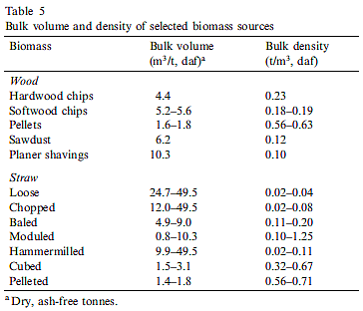

1.5 La raccolta
Il processo di raccolta di una biomassa rappresenta un importante fattore di costo nella produzione di colture per la produzione di energia.
La raccolta richiede energia, dovuta soprattutto al trasporto del materiale, e può rilasciare delle sostanze indesiderate dovute alla presenza del terreno che provocano successivi problemi operazionali. Il contenuto di umidità di una biomassa varia a seconda del periodo di raccolta e per alcune colture può essere necessario un pre-trattamento di essiccazione, con aumento dei costi di produzione.
Le specie arboree vengono raccolte come legname abbattuto e successivamente tagliate o sminuzzate per ottenere cippato, a seconda del successivo trattamento di conversione.
Le specie erbacee invece, vengono raccolte in balle di paglia o di erba oppure sotto forma di semi e granelli.
I costi legati alla raccolta dipendono anche dal tipo di biomassa e dai trattamenti per renderla adatta ai processi di conversione.
Ai costi di raccolta vengono associati anche quelli dovuti al trasporto i quali dipendono dalla distanza, dalla densità di energia misurata in MJ/m³ di biomassa trasportata e dalla forma in cui la biomassa è trasportata (balle di fieno, cippato...).
Si stima che, per biomasse destinate a trattamenti termochimici, il trasporto su strada rappresenta il 70% del costo complessivo della biomassa, dalla coltivazione all'uso finale.

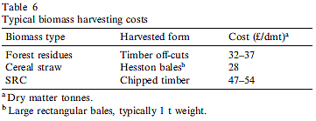

1.6 Aspetti positivi legati all'utilizzo di biomasse
Negli ultimi 20 anni ha acquistato sempre più importanza la capacità di ottenere energia da biomassa a causa di diversi fattori.
Innanzitutto gli sviluppi tecnologici nei processi di produzione delle coltivazione e di conversione dell'energia permetteranno di abbassare i costi e di aumentare l'efficienza in modo da rendere la biomassa una fonte di energia competitiva rispetto ai combustibili fossili.
La produzione, in alcune zone del mondo come l'Europa e gli USA, di cibo in eccesso ha portato a una politica di abbandono delle zone rurali attraverso sussidi economici con lo scopo di lasciare incolti alcuni terreni per evitare eccessivi cali di prezzo di determinati prodotti. In questo scenario, è stata favorita e incentivata la produzione di piante per scopi energetici.
I cambiamenti climatici, dovuti ai gas serra e in modo particolare all'anidride carbonica, hanno trasferito l'attenzione sulla ricerca di fonti di energia rinnovabili. Le biomasse hanno un impatto molto limitato sull'ambiente infatti l'anidride carbonica emessa dalla loro combustione è pari a quella successivamente riassorbita nel ciclo di vita delle piante. Si parla quindi di “CO₂ neutra” in quanto essa è prelevata e restituita all'atmosfera in tempi brevi. Bisogna però considerare l'anidride carbonica emessa dai combustibili fossili utilizzati nel processo di produzione della biomassa. Infatti, a differenza della biomassa, nella combustione di combustibili fossili la CO₂ prelevata dall'atmosfera milioni di anni fa, viene restituita all'ambiente in tempi eccessivamente brevi.
Inoltre la biomassa è una fonte di energia che può essere ottenuta nella maggior parte dei Paesi e rendere più sicuro l'approvvigionamento di energia.
La produzione di biomassa può inoltre creare lavoro e, scegliendo adeguatamente le piante e le metodologie di coltivazione, è possibile favorire la biodiversità rispetto a quanto viene fatto con le attuali scelte agricole.

